从中美组合到全球分散：普通人也能执行的资产配置升级法则

在上一篇文章里《全球资产配置：穿越周期的科学之道》，我们用一个简单的例子，拆解了“中国+美国”双市场组合是如何帮助投资者在经济波动中分散风险、平滑资产组合回撤的。
对很多人来说，这样的跨市场搭配，已经比单纯把所有筹码压在一个地方更安全、更稳健。
但从更长期的视角来看，全球市场远不止中美两国：
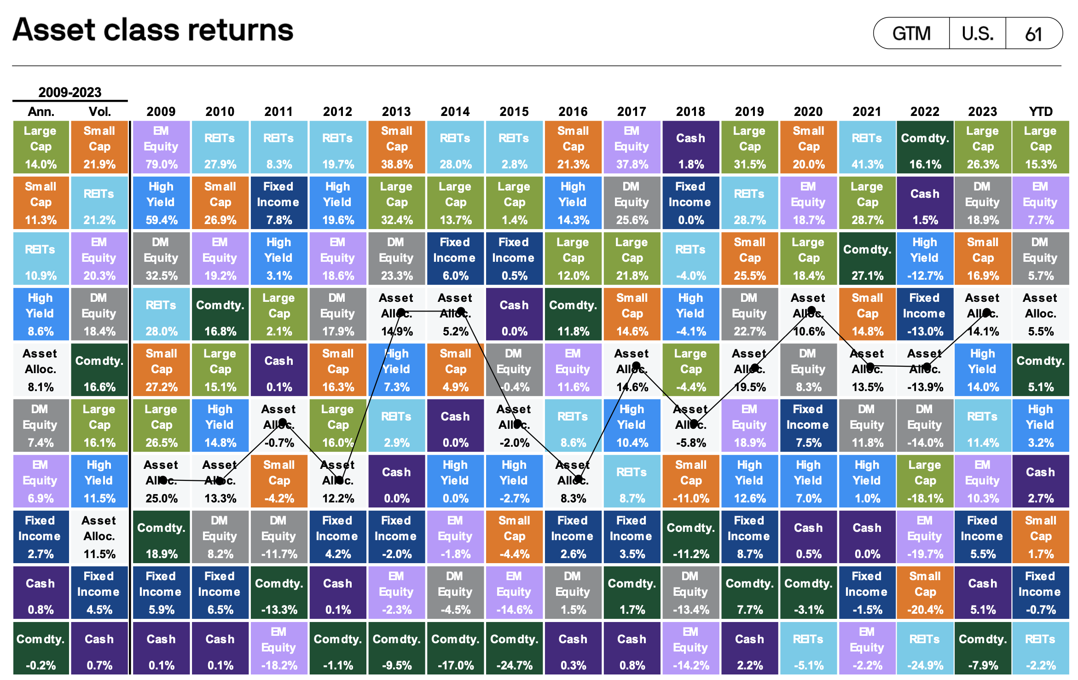
欧美、日本、亚洲新兴经济体、不同货币区域的汇率变化与政策环境，都在轮流演绎着各自的经济周期与估值波动。
当财富积累到一定阶段，仅仅依赖双市场组合，依然可能面临周期重叠、区域风险突发等不可控的“黑天鹅”。
真正让资产组合具备“穿越周期”能力的关键，是把分散的逻辑从两个国家，推广到更多国家和地区，形成跨经济体、跨货币、跨政策环境的“全球组合”。
这篇文章，我们就从全球公司市值加权的组合开始，我们如何实践长期可执行的全球配置结构。
从全球分散化的逻辑出发，全球公司市值加权组合可以说是最接近经济实际全貌的一种配置方式。
它不依赖个人的主观判断，而是把全世界上市公司按照市值占比纳入同一个组合，相当于跟随全球经济的发展轨迹自然扩张或收缩。
要在全球范围内做好资产分散，先看那些真正长期跑出来、并被市场反复验证的标杆，永远是最稳妥的起点。
Vanguard Total World Stock Index Admiral（先锋全球股票指数VTWAX） 就是这样一个典型例子：
它被称为全球市场上最难被轻易超越的股票组合之一，因为它几乎把所有可投资的上市公司都纳入其中，涵盖了发达市场与新兴市场、不同规模和行业的企业。从2015年该只指数设立以来，取得了年化12%的收益。
这个指数背后的逻辑非常简单但有效：
- 市值加权：它采用全球市值加权，把每家公司的权重交给市场自己来决定，意味着投资者是在跟随整个市场对每只股票价值的长期判断，避免了过度择时和过度交易。
- 超广泛分散：指数包含了超过 9,500 只股票，单只股票在整个组合中的占比极小。它的前十大持仓只占到 19% 的比重，而同类全球股票基金往往前十大持仓占比能达到 30% 以上。
- 区域均衡：它几乎一比一还原了全球经济的真实面貌，像美国股票约占 65%，其余部分分布在欧洲、日本、亚洲新兴市场等多个区域，区域之间相互补位。
- 低成本：低费用是这个组合长期表现优于同类的重要原因之一，极低的管理费，让投资者能最大限度保留组合自发产生的长期回报。

以过去 10 年（截至 2024 年底）为例，这只指数型基金的年化回报比同类全球股票组合平均高出约 1.5 个百分点，其中大部分优势，正是来自几乎不需要过度操作和高昂费用的结构。
对想在全球范围内追求长期稳健增长的普通投资者来说，这样的组合思路背后最大的启发是：
不是去机械复制每一个成分股，而是借鉴它对全球市场的真实还原度和极简执行思路。
在真正长期有效的全球资产配置里，分散化不是靠复杂的预测，而是用足够广泛的覆盖和低成本的执行，把不可控的个别波动降到最低。
这也正是我们接下来要借鉴 Vanguard Total World Stock Index Admiral （VTWAX）背后的核心框架，结合实际可执行的工具和家庭实际需求，去设计属于自己的“全球分散组合”。
对普通投资者来说，要做到这点，其实并不复杂：
- 首先，选取与该全球指数相似的国家或区域配置比例，尽量还原全球市值的自然分布，避免单一市场权重过高带来的结构性风险。
- 其次，用低成本、流动性良好的 ETF 指数基金来替代单只股票，覆盖像美国、欧洲、日本、亚洲（除日本）等主要市场，用最少的工具达到最大的分散效果。
- 最后，坚持股息再投资和定期再平衡，让组合随着全球经济的长期增长稳步扩张，而不是被短期波动带偏节奏。

通过这样的组合搭配，普通家庭也可以在日常理财中，搭建起一套真正具备全球分散能力的投资策略，不仅能参与各区域经济体的增长红利，也能在不同周期之间形成对冲，提升资产组合的整体韧性。
作为全球分散配置的起点，我们先以上述的思路去尽量还原VTWAX指数的组合示例，我们将其取名为“Global Diversified全球分散”。
这个组合借鉴了 VTWAX的区域比例，选取了覆盖面广、费率低、流动性好的 ETF 来代表各大区域，让普通投资者也能低门槛跟踪全球经济的整体走势。
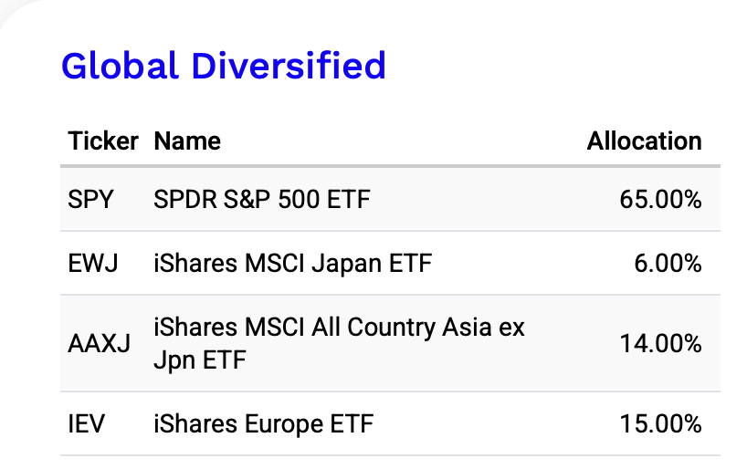
这个组合的配置方式如下：
- 美国：65% — 可选用 SPDR S&P 500 ETF（SPY）
- 欧洲：15% — 可选用 iShares Europe ETF（IEV）
- 日本：6% — 可选用 iShares MSCI Japan ETF（EWJ）
- 亚洲（除日本）：14% — 可选用 iShares MSCI All Country Asia ex Japan ETF（AAXJ）

从2016年1月到2025年6月，这个组合假设将所有收到的股息都进行再投入，并且每年定期再平衡，结果显示：
- 期间累计收益率约为 191%（年化约 11.94%）
- 最大回撤约为 -25.49%
- 夏普比率达到 0.71

从长期表现看，这样的组合既能分享全球公司市值增长的红利，又能通过多区域覆盖，分散掉单一经济体或行业的风险波动。
当然，这样的“被动跟随市值”的组合也有潜在不足：
过去十年里，美国公司市值占全球股票总市值的比例一度高达 60% 以上，美股估值水平相比其他区域也长期处于相对高位。
这意味着，单纯按照市值加权虽然科学，但也会放大对单一区域的依赖，会放大组合对美国经济与货币政策的依赖，在极端行情下可能加剧组合的同步下跌。

因此，很多投资者会在市值加权的基础上，考虑对权重做适度的“人为调低”，这就引出了我们设计的下一层组合，我们取名为“Global Diversified低配美国全球分散”：在市值加权的基础上，采取更“均衡化”的思路，调低美国市场的比重。
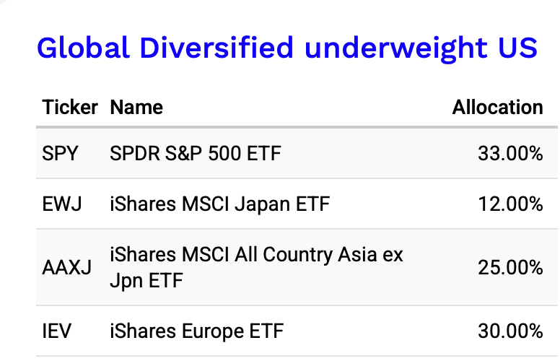
在低配美国的组合中，投资者会先把美股权重从的约 65% 适度下调一半，而其他区域的权重相应提升。
非美部分通常会囊括欧洲、日本、亚洲新兴市场等不同区域，通过跨经济体的周期互补，减少组合对单一区域波动的敏感度。

从回测结果来看，这个低配美国的全球投资组合在 2016 年至 2025 年这段时间里：
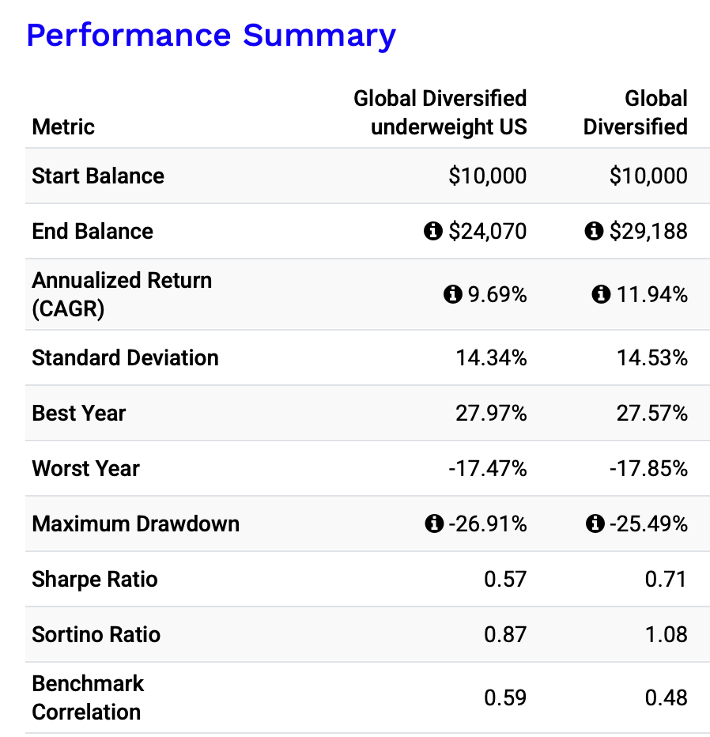
- 累计收益率大约为140% （年化约 9.69%）
- 最大回撤约 -26.91%
- 夏普比率约 0.57
- 低配美国组合（Global Diversified underweight US）年化收益率为 9.69%，相比全球组合（Global Diversified）的 11.94% 略低；
- 波动性（标准差）从 14.53% 降到 14.34%，变化并不显著；
- 夏普比率也从 0.71 降到 0.57，意味着单位风险下获取的超额收益有所减少。

需要特别指出的是，这组结果是基于2016 年至 2025 年这段历史数据，恰好这段时间里美股市场整体表现尤为强劲，美股权重更高的组合自然相对受益更多。
从另一个角度看，即使是在这样的“美国偏强”时间区间，“低配美国组合”通过适度下调美国权重、引入更多非美区域分散后，依然实现了年化近 10% 的收益，回撤也控制在 -27% 以内，整体表现依然不俗。

当我们站在一个中国投资者的角度上来看，如果仅仅把可投资资产放在中国市场，我们的投资结果会大大不同。
注：我们假设MSCI China ETF 是中国投资者投资的一个典型投资标的。
从这组 2016 年到 2025 年的回测数据来看，三个不同组合的表现显得尤为直观：
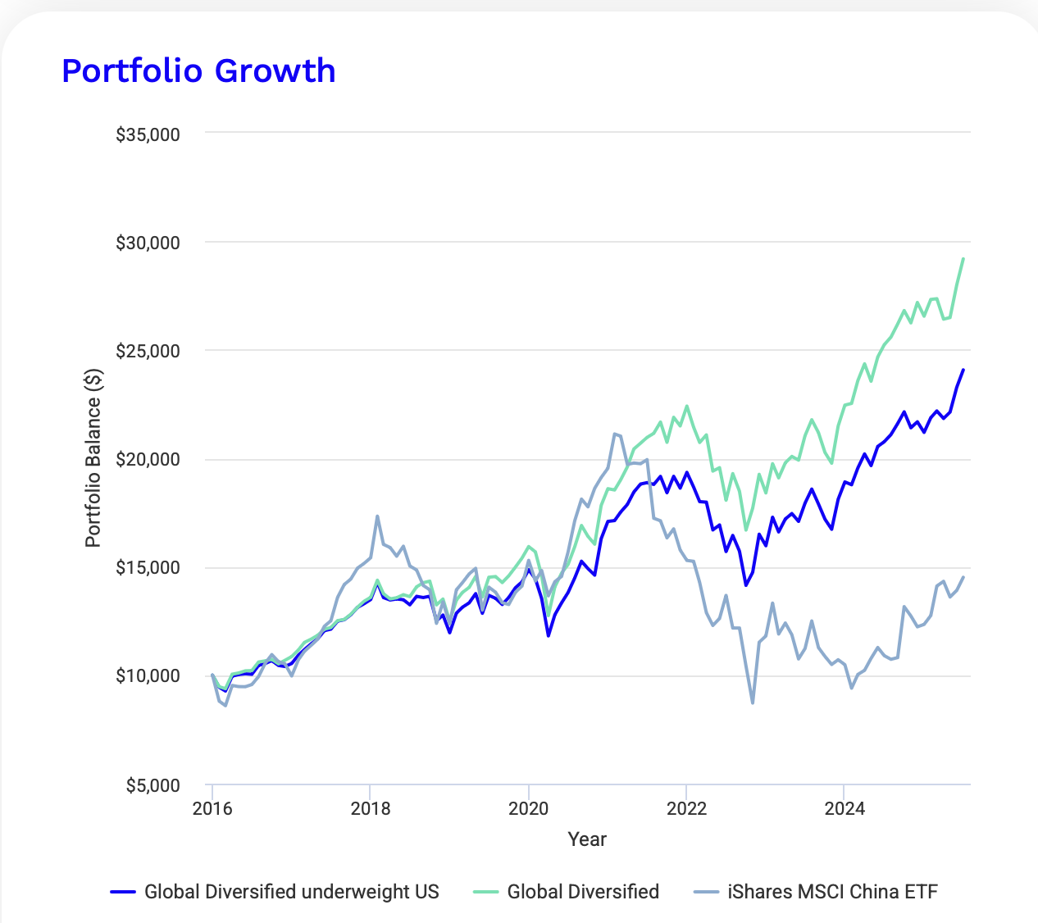
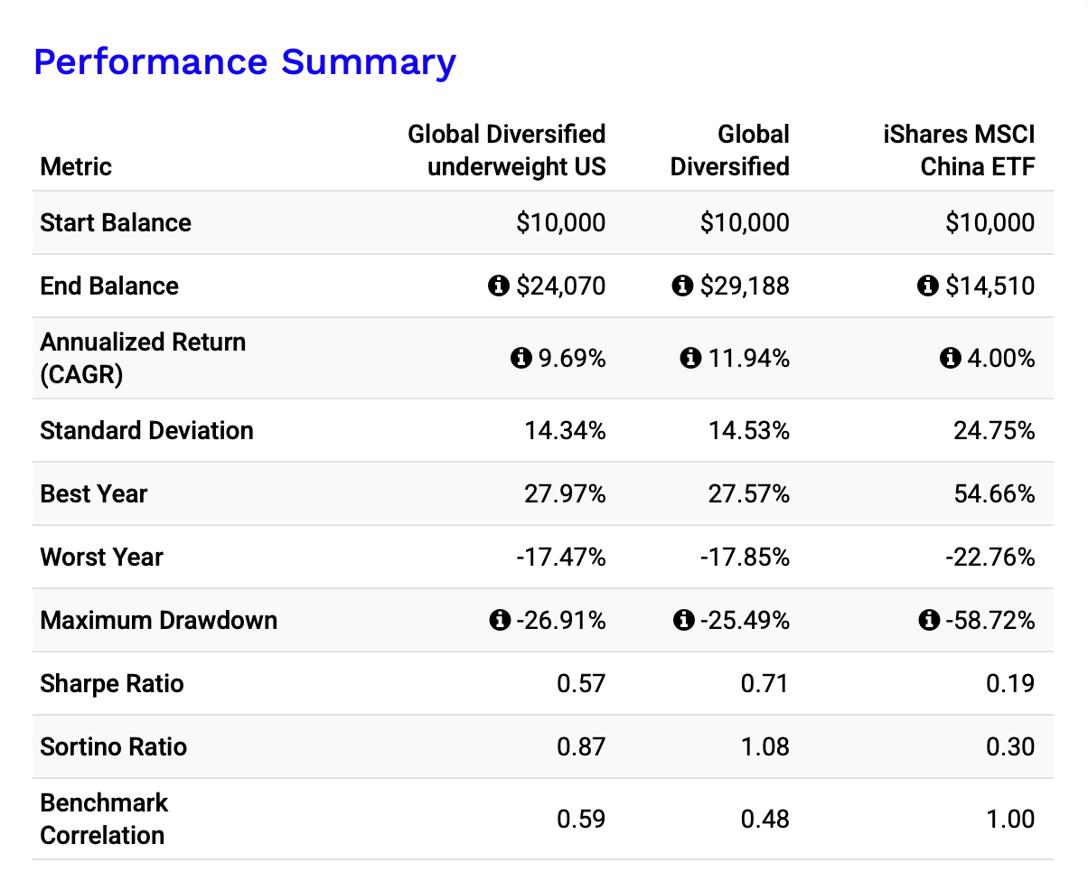
- 过去近十年，这个单一市场组合的年化收益率仅有 4%（累计收益45%），远低于全球分散组合11.94%（192%）以及低配美国的组合9.69%（140%）。
- 波动性（标准差）却高达 24.75%，意味着这笔资金在短期内经历了更大的起伏。
- 最大回撤达到 -58.72%，远高于全球组合不到 -27% 的水平；换句话说，单一市场的系统性风险可能在突发事件中带来更大幅度的资产回撤。
- 夏普比率仅有 0.19，相比全球分散组合的 0.71，说明投资者在承受了更大波动的同时，并没有换来足够的超额回报。

当然，这并不是说中国市场本身没有机会。事实上，过去十年里，MSCI China ETF 的最佳年份也曾出现过 54.66% 的惊人涨幅，远超全球组合的 27% 左右。但这也正好说明，单一市场的收益与风险高度集中，波动往往放大了心理压力，稍有踩错节奏，长线回报可能被大幅侵蚀。
从全球配置的视角来看，中国市场可以是全球组合中极具成长潜力的一块，但如果把所有筹码都押在这里，一旦遇到系统性风险、政策变化或汇率波动，对家庭整体资产安全感的冲击是巨大的。
这也是为什么我们始终强调：
单一市场的高波动和政策不可控性，最需要用全球分散来对冲。
无论是从全球公司市值加权组合出发，还是在不同区域之间做更细的权重优化，背后都是同一个逻辑：
分散配置，从来都不是为了短期跑赢所有人，而是为了尽可能守住属于自己的长期确定性。
放眼整个世界，经济周期永远不会同步，估值高低也总在轮动，任何单一市场都有可能在某个阶段出现超预期的风险或回撤。
相比用情绪来押注某个区域能一骑绝尘，普通家庭更需要的，恰恰是把“别把鸡蛋放在同一个篮子里”这件事，做到真正科学、可持续，并且长期执行。

如果说“资产配置”是让财富穿越周期的科学之道，那“全球分散”就是这条路上最重要的护栏。

